Topic: 個人信用風險評估模型
Team Name: 名字二選一 劉緯承(COM 113064557)
- Abstract
本專案利用UCI「信用卡客戶違約」資料集，開發了基於機器學習的信用違約風險評估模型。目標是預測借款人違約機率並產生可解釋的信用風險評分。我們訓練並比較了多種演算法，包括邏輯迴歸、隨機森林和XGBoost，以確定最佳模型。透過閾值調整和SHAP可解釋性優化，隨機森林分類器實現了召回率和可解釋性的平衡，使其適用於實際的金融篩選。最後，我們實現了一個互動式的基於Web的風險評估系統，該系統整合了模型預測、同儕比較和基於SHAP的解釋，以輔助信貸員的決策。

- Introduction
信用風險評估是金融機構最關鍵的任務之一。低估借款人風險可能導致高額違約損失，而過於保守的評估則可能導致合格申請人被拒，從而阻礙業務擴張。傳統的信用評分系統嚴重依賴專家知識和線性模型，難以捕捉複雜的非線性金融行為。隨著金融科技的興起，機器學習利用多維客戶資訊展現強大的預測能力。
以往研究表明，整合樹模型（如隨機森林、XGBoost）和神經網路在大規模信用風險預測方面顯著優於傳統的邏輯迴歸。 Lending Club 和 Kaggle Home Credit 競賽等開放資料集進一步證實了機器學習在利用現金流量、人口統計特徵和還款行為特徵來識別高風險借款人方面的有效性。本計畫的目標是：建構多個信用違約預測模型。比較它們的預測性能。建立一個可解釋的、互動的信用風險評分系統，以供實際應用。

- Preliminary
本節介紹本專案中所使用的核心機器學習概念。
3.1 信用違約預測
信用違約預測是一個二元分類問題。給定借款人的特徵（例如，年齡、教育程度、信用額度、還款歷史），模型估計未來違約的機率。
3.2 隨機森林分類器
隨機森林是一種基於 bagging 和多個決策樹的整合學習方法。其主要特性包含對異常值和雜訊具有魯棒性、能夠對非線性金融模式進行建模、具有固有的特徵重要性可解釋性、在 class_weight="balanced" 時對不平衡資料有效。本項目所使用的模型參數為：n_estimators = 200、max_depth = 10、class_weight = "balanced"。
3.3 SHAP 可解釋性
SHAP（SHapley Additive exPlanations）提供與模型無關的特徵貢獻分析。本項目所使用的函數包括SHAP summary plot, SHAP feature importance, SHAP waterfall plot for individual, prediction explanation
3.4 閾值調整
預設機率輸出必須轉換為 0/1 分類決策。較低的閾值會提高召回率，但可能會降低精確率。實驗結果表明，0.4–0.44 的閾值在召回率和假陽性率之間取得了最佳平衡。

- Method
本專案的機器學習流程：資料預處理 → 模型訓練 → 評估 → 系統部署。
4.1 數據集
我們使用了 UCI 信用卡客戶違約資料集，其中包含：30,000 個樣本、23 個財務和行為特徵、下一期的違約標籤。
4.3 模型訓練
使用隨機森林模型進行訓練，模型訓練採用訓練集-測試集劃分、類別權重平衡、超參數調優、SHAP 演算法以提高可解釋性
4.4 閾值敏感度分析
評估了 0.2 至 0.7 的閾值，以觀察精確率與召回率之間的權衡關係。閾值越低 → 召回率越高（偵測到更多違約者），閾值越高 → 精確率越高。當閾值約為 0.4–0.44 時，財務篩檢效果最佳。
4.5 以網頁呈現信用風險評估系統
為了使模型更具實用性，團隊建立了一個基於 Streamlit 的互動式網路平台，其功能包括：即時模型預測、模型切換（隨機森林/邏輯迴歸/XGBoost）、同儕比較分析、SHAP 瀑布圖解讀、自動產生基於文字的風險解釋。

- Result
5.1 模型性能
採用最佳化閾值 (0.44) 的隨機森林模型的表現：準確率為0.76、精確率為0.46、召回率為0.61、F1 分數為0.53。
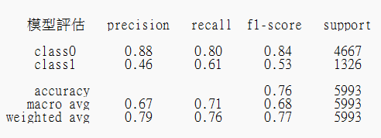
5.2 ROC Curve
隨機森林 ROC 曲線下面積 (AUC) 達到 0.7688，顯示其相對於邏輯迴歸具有較強的分類能力。
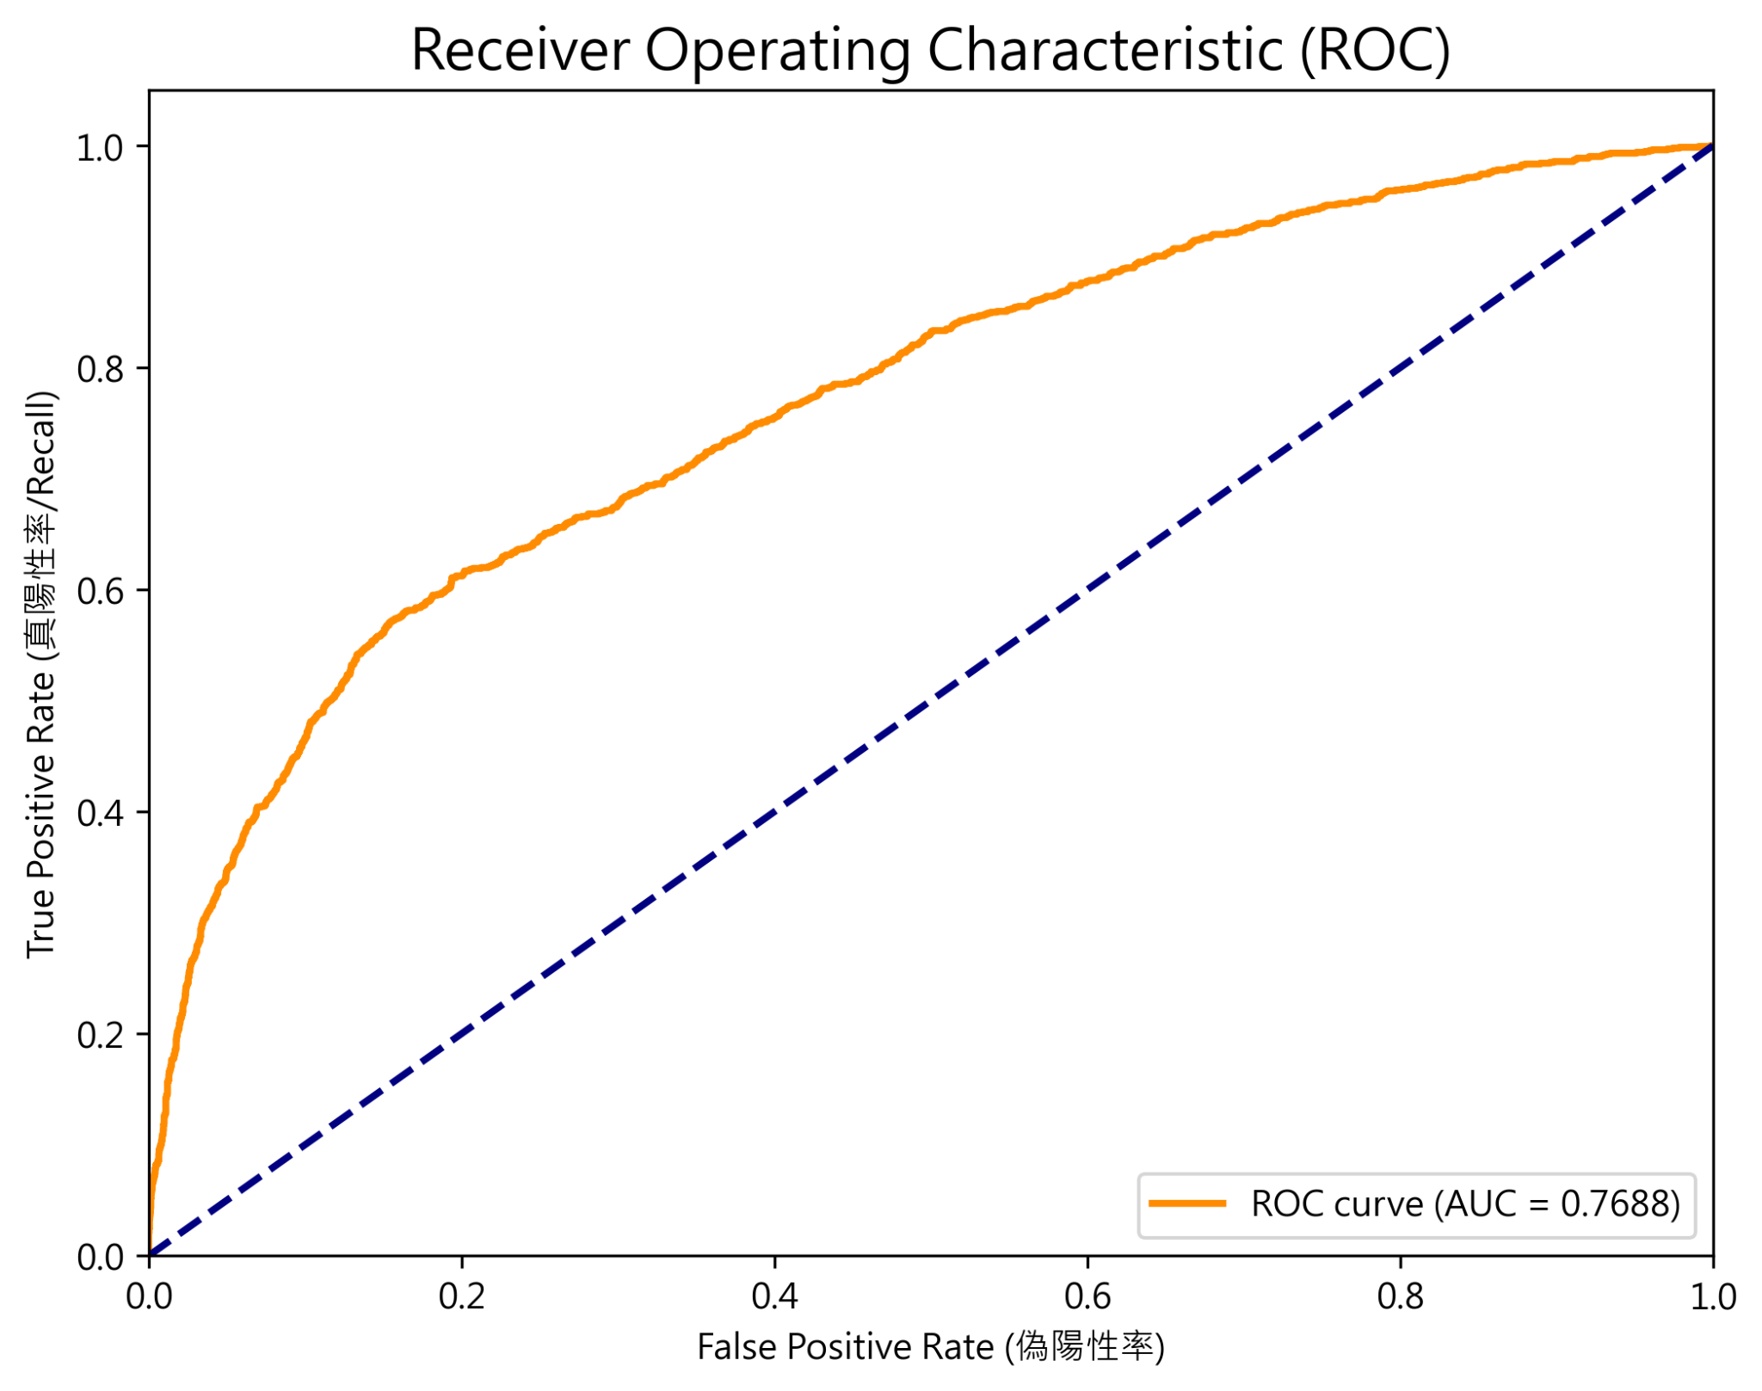

5.3 Confusion Matrix
結果顯示假陽性率可控，靈敏度足以辨識高風險借款人
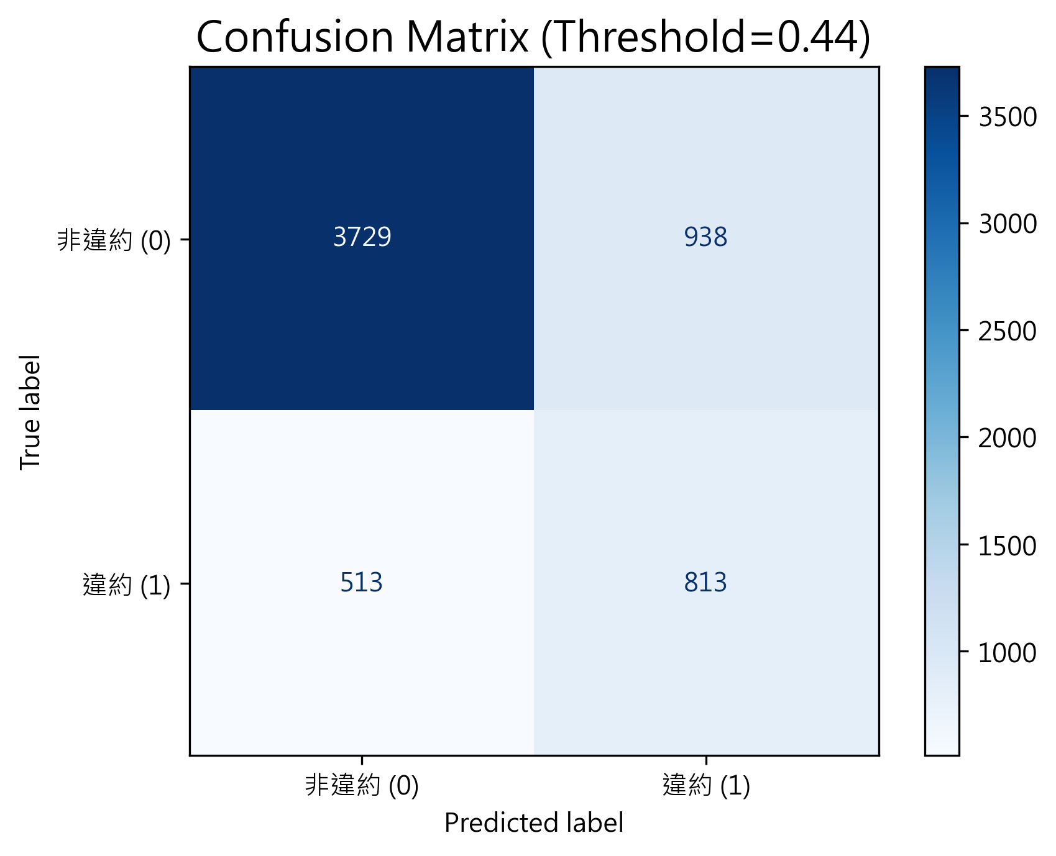
5.4 Feature Importance
主要貢獻特徵包括：PAY_1（最近一次還款行為）BILL_AMT1–6（帳單金額）LIMIT_BAL（信用額度）
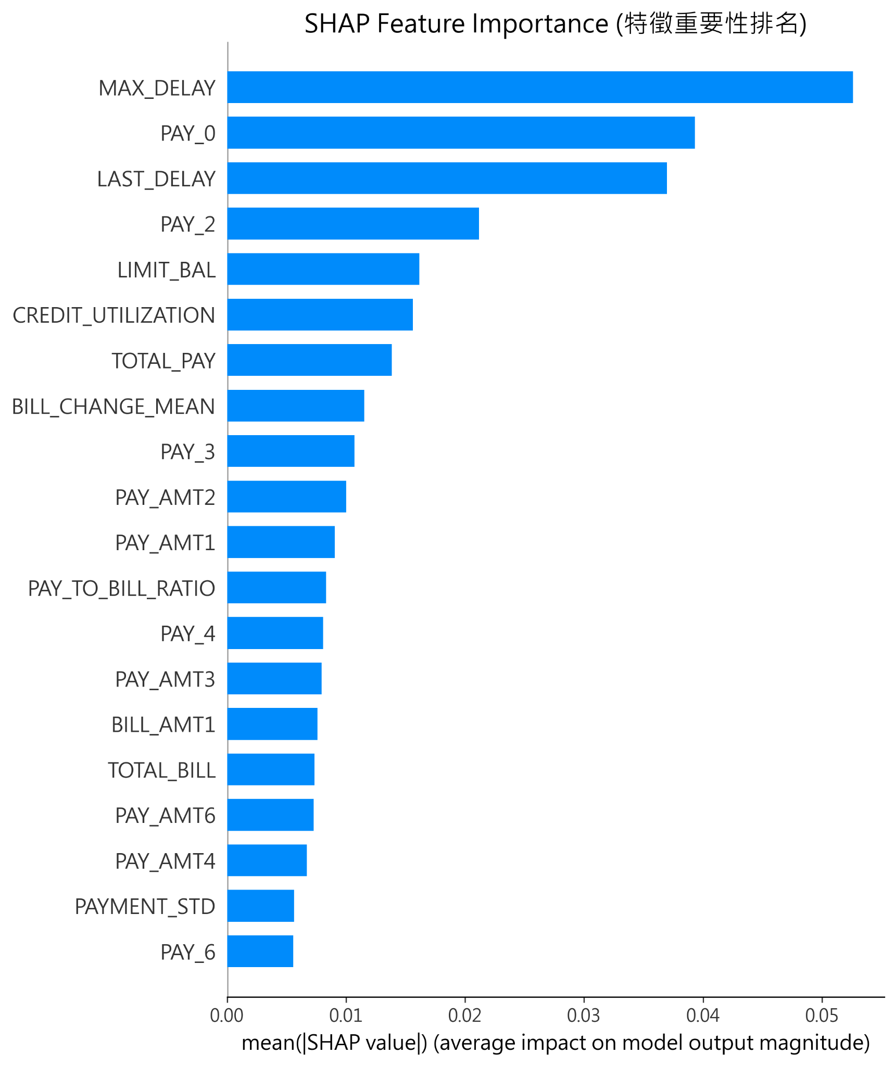
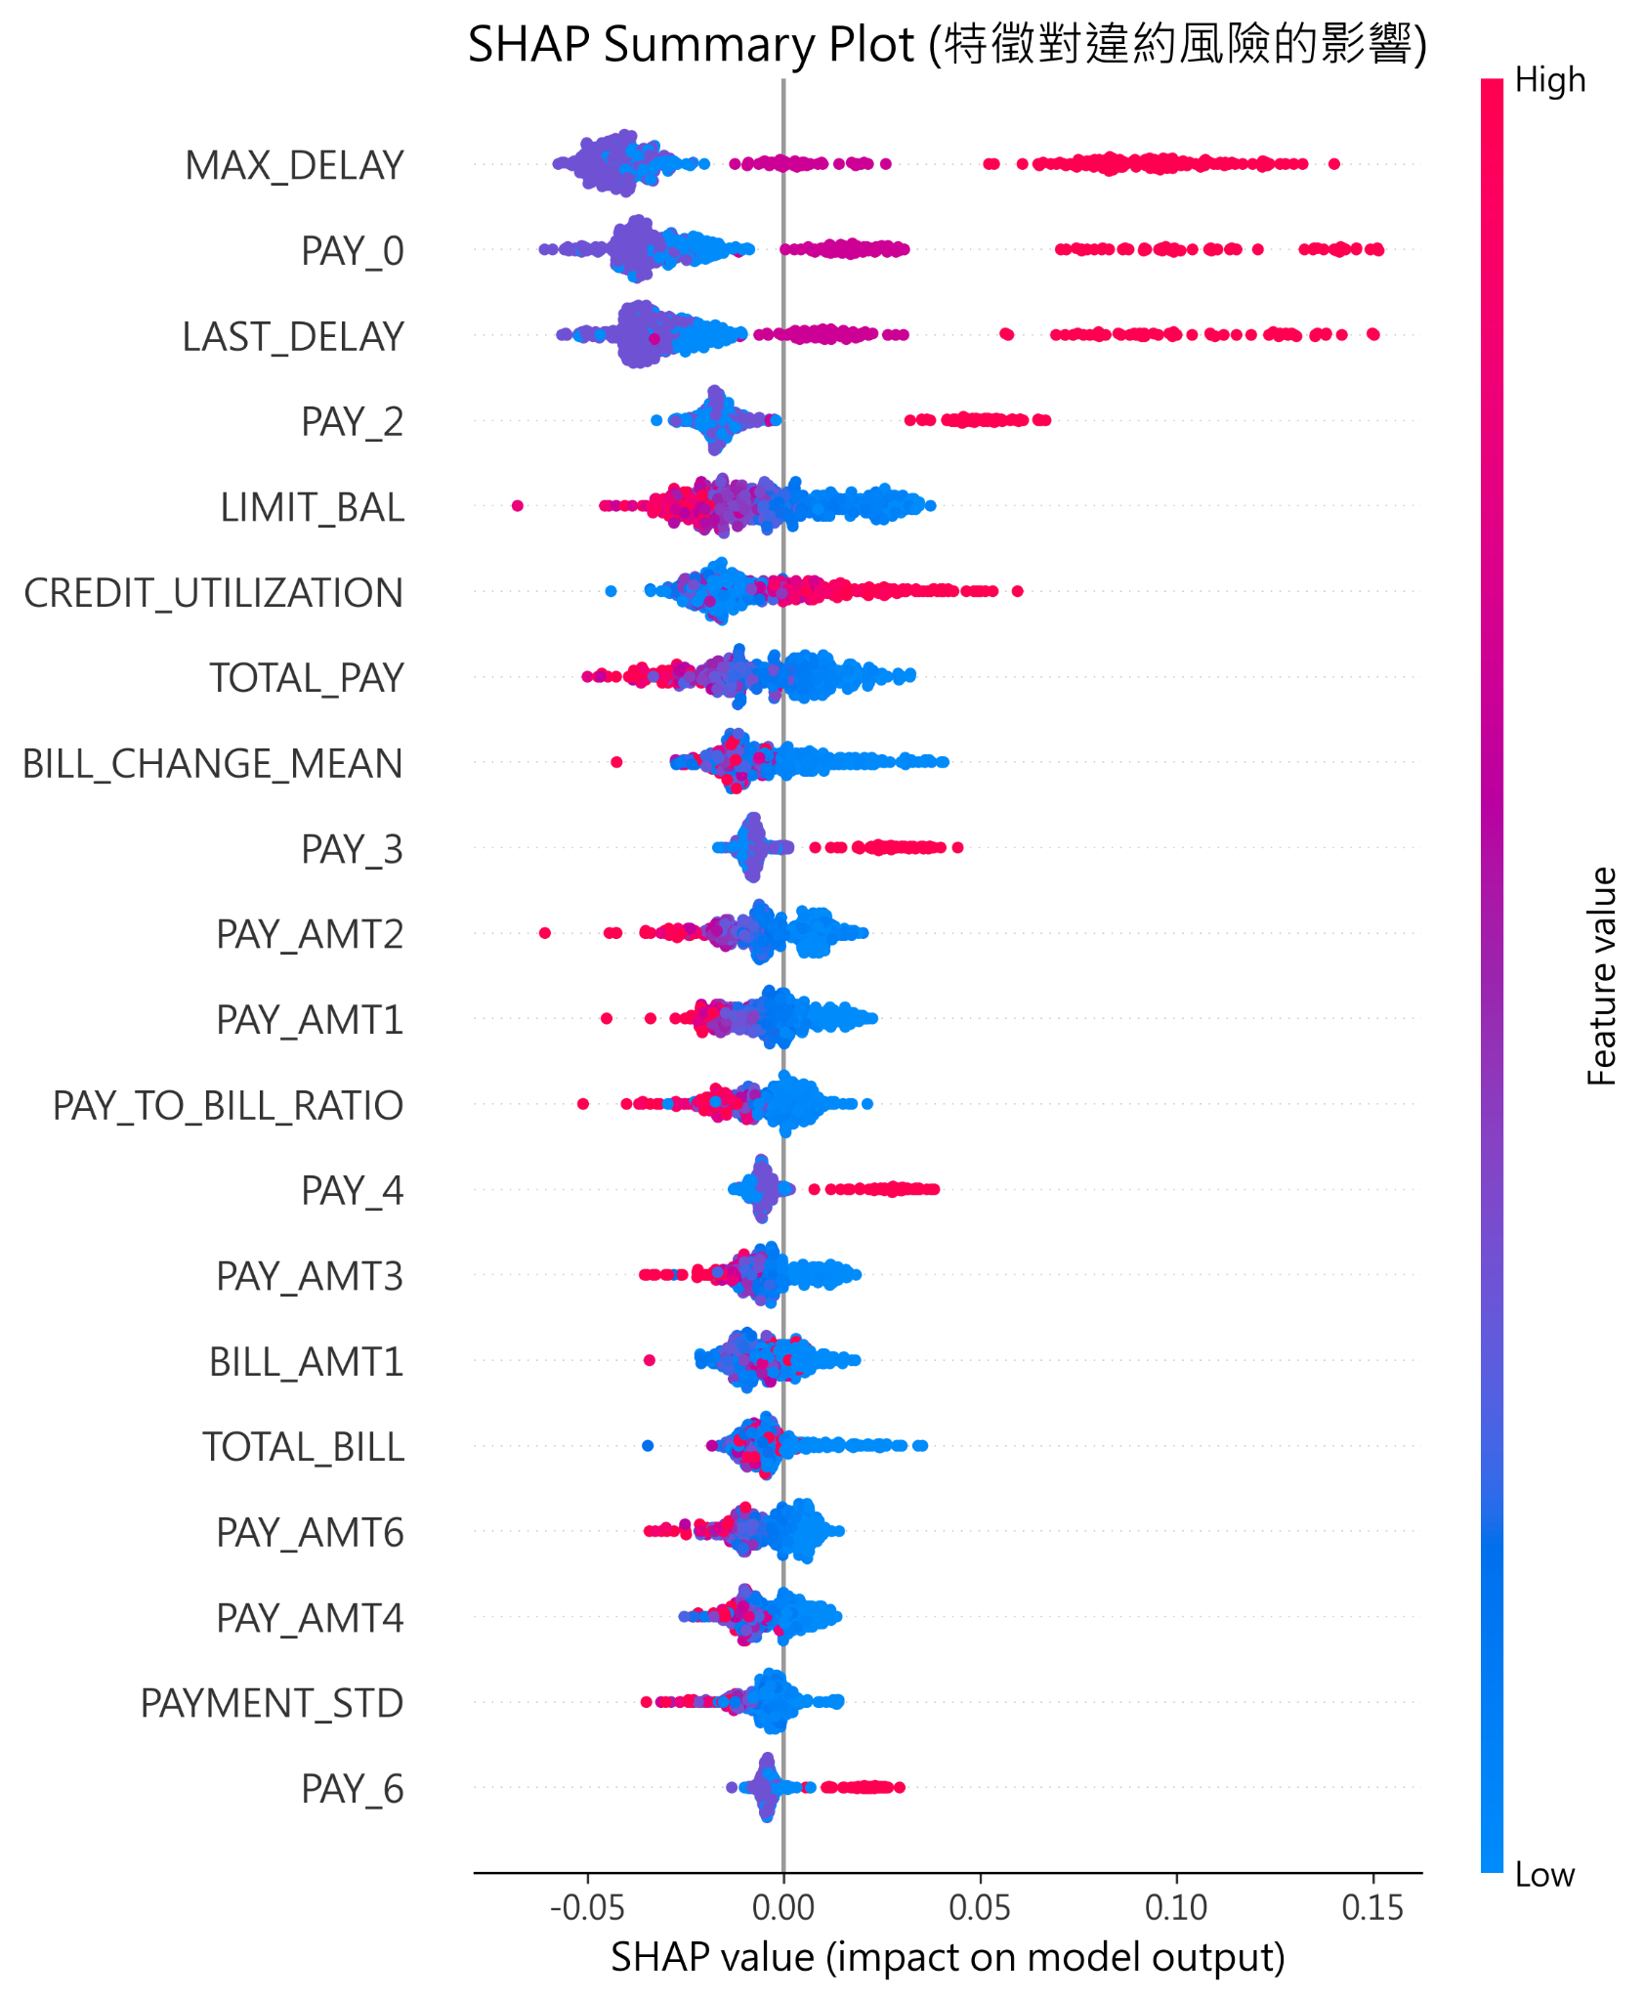
5.5 Web System Demonstration
系統能夠輸入申請人數據，輸出違約機率及風險評分，顯示同業對比，並產生SHAP推理報告。
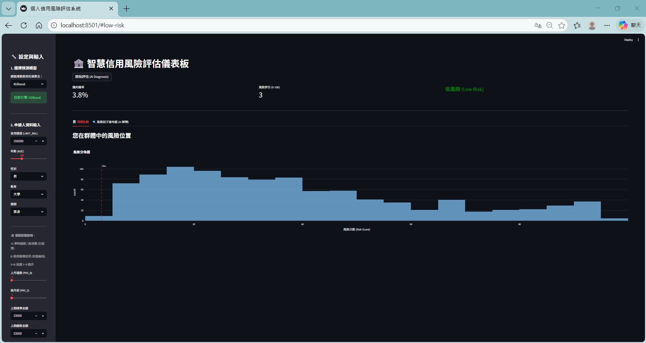
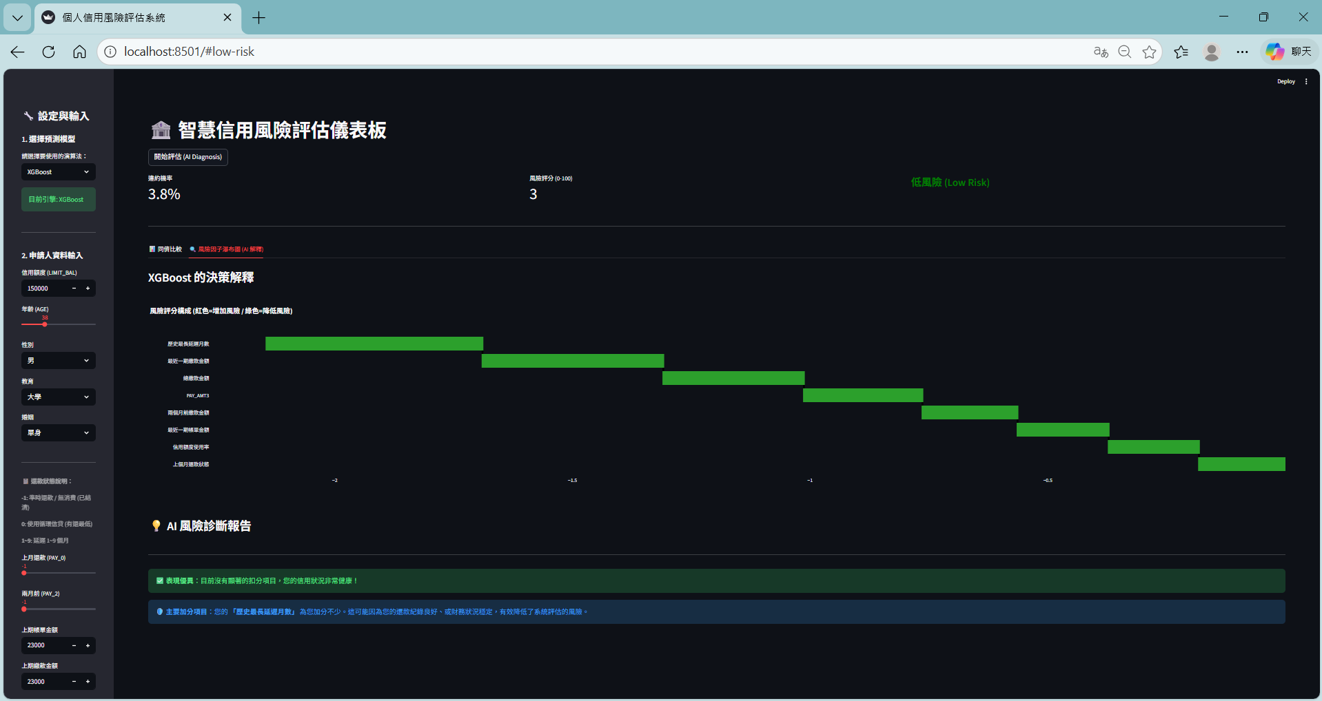

- Discussion & Conclusion
該專案表明，機器學習能夠利用多維客戶資料有效提升信用風險評估。與邏輯迴歸相比，整合模型能夠更準確地捕捉複雜的金融行為。閾值敏感度分析凸顯了平衡召回率和營運成本的重要性。 SHAP 可解釋性對於合規性、透明度和實際應用至關重要。本專案成功訓練了多種信用風險預測模型，亦建置了一套具可解釋性且可實際操作的網頁版信用評分系統，有效整合模型預測、視覺化分析與決策支援功能。
未來系統可進一步拓展，包括：納入更多行為或交易資料以提升預測精準度；將模型部署為 API，整合至金融機構的貸審流程；以及加入公平性約束，以降低模型偏誤並符合監管要求。整體而言，本專案證實機器學習技術在金融決策與風險管理領域的可行性，並可協助提升借貸組合品質與風險控管效率。

- References
Basel Committee on Banking Supervision. (2006). International convergence of capital measurement and capital standards: A revised framework. Bank for International Settlements. https://www.bis.org/publ/bcbs128.htm

Chen, T., & Guestrin, C. (2016). XGBoost: A scalable tree boosting system. KDD ’16 Proceedings, 785–794. https://doi.org/10.1145/2939672.2939785

Hand, D. J., & Henley, W. E. (1997). Statistical classification methods in consumer credit scoring: A review. Journal of the Royal Statistical Society: Series A, 160(3), 523–541. https://doi.org/10.1111/j.1467-985X.1997.00078.x

Kaggle.(2017).Home credit default risk. https://www.kaggle.com/competitions/home-credit-default-risk

Khandani, A. E., Kim, A. J., & Lo, A. W. (2010). Consumer credit-risk models via machine-learning algorithms. Journal of Banking & Finance, 34(11), 2767–2787. https://doi.org/10.1016/j.jbankfin.2010.06.001

Lending Club. (2020). Loan statistics dataset. https://www.kaggle.com/datasets/wordsforthewise/lending-club

Lessmann, S., Baesens, B., Seow, H. V., & Thomas, L. C. (2015). Benchmarking state-of-the-art classification algorithms for credit scoring: An update of research. European Journal of Operational Research, 247(1), 124–136. https://doi.org/10.1016/j.ejor.2015.05.030

Lichman, M. (2013). UCI machine learning repository: Default of credit card clients dataset. University of California, Irvine. https://archive.ics.uci.edu/dataset/350/default+of+credit+card+clients

Siddiqi, N. (2017). Credit risk scorecards: Developing and implementing intelligent credit scoring. John Wiley & Sons.
https://books.google.com.tw/books?hl=zh-TW&lr=&id=SEbCeN3-kEUC&oi=fnd&pg=PT5&dq=Siddiqi,+N.+(2017).+Credit+risk+scorecards:+Developing+and+implementing+intelligent+credit+scoring.+John+Wiley+%26+Sons.&ots=RwUM9QcPiT&sig=3xr_Bn8yOENGd-iHiIA7s3S2tz8&redir_esc=y#v=onepage&q&f=false
Thomas, L. C. (2009). Consumer credit models: Pricing, profit, and portfolios. Oxford University Press.
https://www.researchgate.net/publication/227467712_Consumer_Credit_Models_Pricing_Profit_and_Portfolios

Wang, G., Ma, J., Huang, L., & Xu, K. (2012). A two-stage classification approach for credit risk assessment. Expert Systems with Applications, 39(7), 8486–8491. https://doi.org/10.1016/j.eswa.2012.01.201

